

印刷后加工UV油

产品型号
YH - 1168 (转移镭射UV)

产品描述
YH-1168为紫外线（UV）硬化型涂料，主要应用于印刷纸品之上光加工及纸张激光转移之特别处理。

特点
* 高固含（不含溶剂）、环境友好、气味低、耐黄变;
* 干燥速度快、流平性佳;
* 高光泽，外观精美;
* 对镭射膜损害很少，激光立体感之镭射效果强。

应用范围
适用于纸张之上光加工，尤其适用于纸张激光转移之特别处理。

施工条件
适用于滚筒式涂装。

储存
储存于阴凉处，不可与阳光直接照射，贮存期为六个月。

包装
铁桶包装，20Kg/桶或200Kg/桶。

操作安全
* 应避免直接与皮肤，眼睛，身体粘膜等部位接触。
* 工作一段时间请用清洁剂洗手。

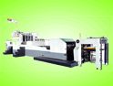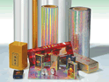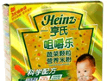
注：本资料是据我们所知而提供的，但商品在实际使用时的环境和情况非销售者所能控制，购买者有责任对本身的情况和用途，自行决定商品的合适性。

